Муниципальное автономное дошкольное образовательное учреждение «Кондратовский детский сад «Ладошки»

Родительское собрание на тему

«В здоровой семье – здоровые дети!».

Воспитатель:

Сивковская Светлана Сергеевна

Форма проведения: дискуссия.

Цель: объединить усилия семьи и детского сада по укреплению и сохранению здоровья детей

Задачи:
- формирование у родителей устойчивой мотивации к укреплению и сохранению своего здоровья и здоровья своих детей;
- активизировать и обогатить педагогические знания и умения родителей: познакомить родителей дошкольников с основными факторами, способствующими укреплению и сохранению здоровья детей, а также способных пагубно влиять на здоровье дошкольников;
- привлекать к ведению здорового образа жизни всех членов семьи.

Ход собрания:

Воспитатель: Добрый вечер, уважаемые родители. Мы рады встрече с вами в нашем семейном клубе «Тропинка к здоровью».

Всё внимание на экран: слайд (видео, где два ребёнка читают стихотворение): В.Крестов «Тепличное создание».

Болеет без конца ребёнок.

Мать в панике, в слезах: и страх и грусть.

- Ведь я его с пелёнок

Всегда в тепле держать стремлюсь.

В квартире окна даже летом

Открыть боюсь я – вдруг сквозняк,

С ним то в больницу, то в аптеку,

Лекарств и перечесть нельзя.

Не мальчик, словом, а страданье.

Вот так, порой, мы из детей

Растим тепличное создание,

А не бойцов – богатырей.

Воспитатель: Вы догадались, о чём сегодня пойдёт речь? слайд

«Здоровые дети – в здоровой семье».

Здоровый, крепкий и развитый ребёнок. Как добиться этого? Что для этого делаем мы? В современном обществе, в XXI веке, предъявляются новые, более высокие требования к человеку, в том числе к ребенку, к его знаниям и способностям. Забота о здоровье ребенка стала занимать во всем мире приоритетные позиции. Это и понятно, поскольку любой стране нужны личности не только творческие, но и гармонично развитые, активные, здоровые.

В дошкольном детстве закладывается фундамент здоровья ребенка, происходит его интенсивный рост и развитие, формируются основные движения, осанка, а так же необходимые навыки и привычки, приобретаются базовые физические качества, вырабатываются черты характера, без которых невозможен здоровый образ жизни.

Но в начале, давайте ответим на один, кажется, очень простой вопрос: «Назовите главные ценности вашей жизни?» ответы родителей.

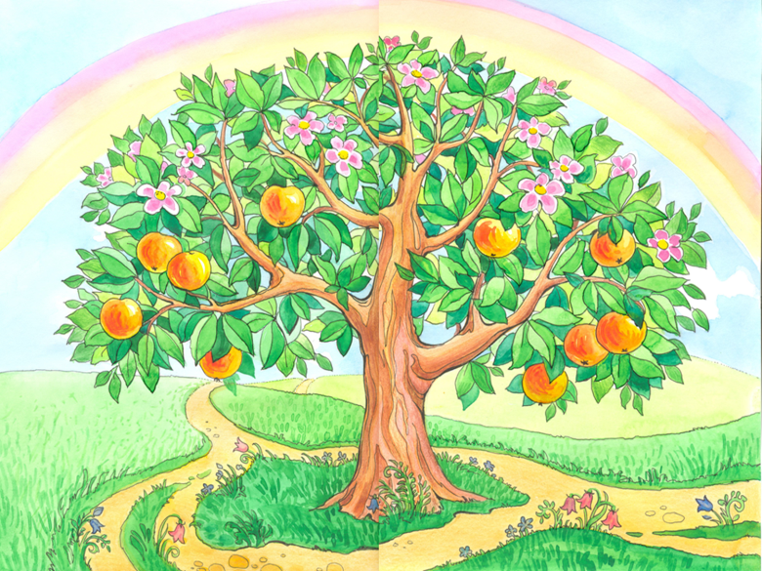
слайд (На картинке появляются слова: здоровье, жизнь, семья).

Все эти ценности связаны между собой, не будет здоровья – не будет жизни, не будет жизни – не будет семьи.

слайд

Перед вами на экране группы здоровья наших детей за прошлый год:

Первая (I) группа здоровья объединяет детей, не болевших или редко болевших за период наблюдения.

II группа —это здоровые дети, но имеющие функциональные отклонения, со сниженной сопротивляемостью к заболеваниям, не имеющие хронических заболеваний.

III группа — дети с хроническими заболеваниями , часто болеющие.

Если вы посмотрите на график, становиться понятно – того, что мы делаем по оздоровлению детей недостаточно. Нужно объединять усилия семьи и детского сада и работать слаженно.

Давайте с вами уточним, какие факторы влияют на здоровье человека? слайд

А на какие факторы мы можем повлиять?

Что такое здоровый образ жизни? слайд

7. Полноценный сон

6. Рациональное питание

5. Соблюдение режима дня

4. Оптимальный двигательный режим

3. Здоровая гигиеническая среда

2. Благоприятная психологическая атмосфера

1. Закаливание

А давайте рассмотрим каждый из этих факторов. (слайд)

Одним из них является систематическое закаливание и факторы внешней среды: воздух, солнце и вода – наши лучшие друзья.

1. Закаливание

-это система использования физических факторов внешней среды для повышения сопротивляемости организма к простудным и инфекционным заболеваниям.

Факторы внешней среды: воздух солнце и вода.

Уважаемые родители, а вы закаливаете своего ребёнка? А вы хотели бы узнать, как здоровый образ жизни влияет на возраст ребёнка? Перед собранием я всем раздала графики, (слайд)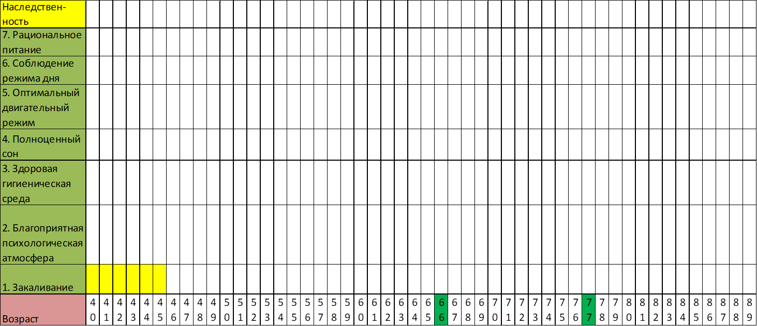

Найдите первую строку «закаливание» и зачеркните в ней:

-6 ячеек, если вы знакомы с системой закаливания и проводите закаливающие мероприятия со своим ребёнком;

-5 ячеек, если вы знакомы с закаливанием и проводите иногда закаливающие мероприятия со своим ребёнком, но определённой системы закаливания не придерживаетесь;

-4 ячейки, если не закаливаете своего ребёнка.

Не менее важным фактором здорового образа жизни является:

2.Благоприятная психологическая атмосфера. слайд

Со всей уверенностью можно говорить о том, что главным показателем при определении характера психологической атмосферы в семье можно считать стиль общения членов семьи друг с другом. В дружной семье не подавляется ничья инициатива или активность, никого не отодвигают в сторону, каждый может поделиться своими мыслями или переживаниями.

Упражнение «Губка».

Эксперимент. Воспитатель показывает прозрачную емкость с водой. Это – ваша семья. В каждой семье есть что-то хорошее, чем мы можем гордиться (добавляем в воду яркую краску) и что-то плохое, о чем нам не очень хочется говорить: ссоры, конфликты… (добавляем темную краску). Это смесь наших качеств. Губка – это ребенок. Опускаем, и он впитывает все подряд хорошее и плохое.

Возьмите свои планшетки и зачеркните в строке «Благоприятная психологическая атмосфера»:

-4 ячейки, если в семье царит благоприятная семейная атмосфера;

-3 ячеек, если семья конфликтная, но ребёнка стараются оберегать от семейных ссор;

-2 ячейки, если дома антипод дружной семьи. В таких семьях царит непонимание, неумение считаться с мнением родного человека, эгоизм, ложь и постоянное давление на своих близких.

Следующий фактор – (слайд) рациональное питание.

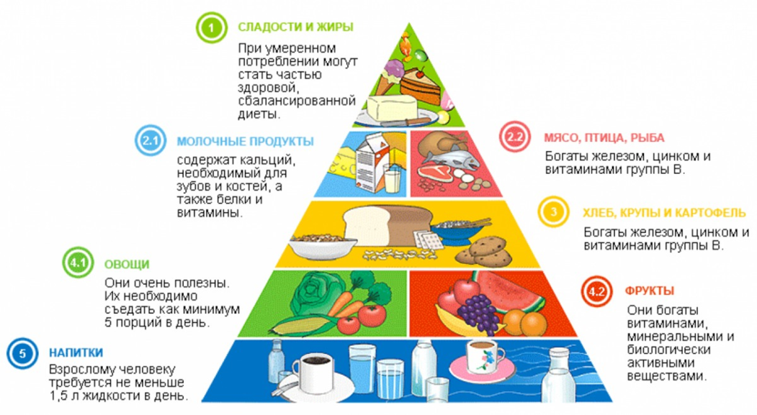
3.Рациональное питание. А что же такое рациональное питание? Посмотрим на экран. ( слайд) Возьмите свои планшетки и зачеркните в строке «Рациональное питание»:

-9 ячеек, если в семье придерживаетесь рационального питания;

-7 ячеек, если иногда задумываетесь, полезен ли данный продукт для организма и отказываетесь его употреблять.

-5 ячеек, если никогда не задумывались над этим вопросом.

4. Здоровая гигиеническая среда.

А что вы можете рассказать про следующий фактор? Слайд

Гигиенические навыки — это неотъемлемая часть культурного поведения.

Приходить в детский сад с чистыми руками — это гигиеническое или общекультурное правило? Закрывать рот носовым платком при кашле? Не приходить в детский сад больным? Все эти правила должны войти в сознание детей путем внушения, систематического воспитания и это должны делать в первую очередь родители.

Возьмите свои планшетки и зачеркните в строке «Здоровая гигиеническая среда»:

-5 ячеек, если в семье развита культура гигиены;

-4 ячеек, если в семье придерживаются, но относительно;

-3 ячейки, если в семье нет понятия о гигиене и вы не знаете, что это такое.

И конечно же, очень важным фактором здорового образа жизни является: 5.Оптимальный двигательный режим (слайд)

Посмотрите на пирамиду активности…

Каждый день полезно гулять, ходить на работу, в школу, в сад, подниматься и спускаться по лестнице, заниматься уборкой;

3-5 раз в неделю бегать, кататься на велосипеде, коньках, играть в футбол;

2-3 раза в неделю делать зарядку, танцевать;

И, конечно же, меньше всего смотреть телевизор.

А поэтому, я предлагаю всем немножко отдохнуть и подвигаться.

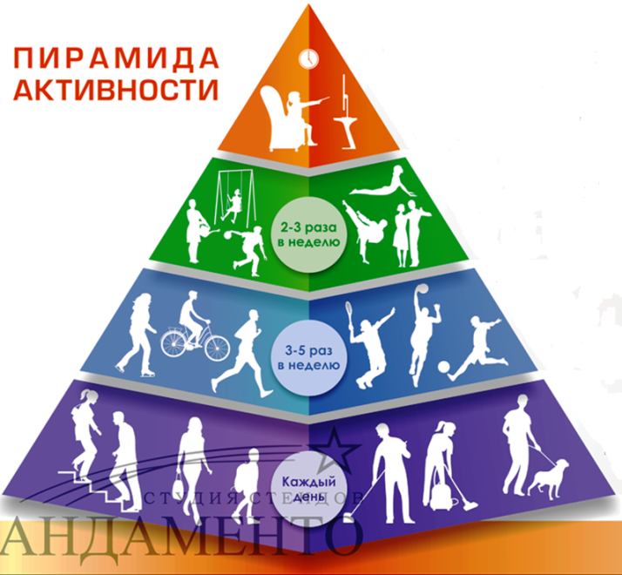
«Бегал зайка по дорожке,

Вилял хвостиком немножко,

Лапки к верху поднимал,
И к земельке приседал,

А потом ушами хлопал,

По траве ногами топал,

Носик к верху задирал,

Своё место зайка знал».

Возьмите свои планшетки и зачеркните в строке «Двигательная активность человека»:

-9 ячеек, если выполняете недельную двигательную активность;

-8 ячеек, если иногда занимаетесь активными видами спорта;

-5 ячеек, если вы ведёте не активный образ жизни.

6.Соблюдение режима дня (слайд)

Необходимое условие здоровья, физического и психологического благополучия ребенка — соблюдение режима дня. Режим дня — это чередование различных видов деятельности: отдыха, сна, питания, пребывания на свежем воздухе. И если в дошкольном учреждении режима придерживаются неукоснительно, то в субботу и воскресенье правила упорядоченной жизни нередко нарушаются. В результате, в понедельник утром большинство детей выглядят утомленными или, наоборот, чересчур возбужденными.

От нарушения режима страдает не только ребенок, но и родители. Вместе со своим малышом вы тратите много энергии, быстрее устаете и ничего не успеваете сделать. Вывод прост: соблюдение режима облегчает жизнь и вам, и вашему ребенку.

На обратной стороне планшетки прикреплены листочки с ролями. Выходите, пожалуйста, у кого есть эти роли.

Воспитатель:

Чтоб здоровье сохранить,

Организм свой укрепить,

Знает вся моя семья

Должен быть режим у дня.

СЦЕНКА «РЕЖИМ» (обыгрывается родителями).

Действующие лица: воспитатель и ученик Вова.

Воспитатель: – А ты, Вова, знаешь, что такое режим?

Вова: – Конечно! Режим… Режим – куда хочу, туда скачу!

Воспитатель:– Режим – это распорядок дня. Вот ты, например, выполняешь распорядок дня?

Вова: – Даже перевыполняю!

Воспитатель: – Как же это?

Вова: – По распорядку мне надо гулять два раза в день, а я гуляю четыре!

Воспитатель: – Нет, ты не выполняешь его, а нарушаешь! Знаешь, каким должен быть распорядок дня?

Вова:– Знаю. Подъем. Зарядка. Умывание. Уборка постели. Завтрак – и в садик. Прогулка. Обед.

Воспитатель: – Хорошо…

Вова: – А можно еще лучше!

Воспитатель: – Как же это?

Вова:– Вот так! Подъем. Завтрак. Прогулка. Второй завтрак. Прогулка. Обед. Прогулка. Чай. Прогулка. Ужин. Прогулка. И сон.

Воспитатель: – Ну, нет. При таком режиме вырастет из тебя лентяй.

Вова:– Не вырастет!

Воспитатель: – Это почему же?

Вова: – Потому что мы с бабушкой выполняем весь режим!

Воспитатель: – Как это – «с бабушкой»?

Вова: – А так: половину – я, половину – бабушка. А вместе мы выполняем весь режим.

Воспитатель: – Не понимаю: как это?

Вова: – Очень просто. Подъем выполняю я, зарядку выполняет бабушка, умывание – бабушка, уборку постели – бабушка, завтрак – я, прогулку – я, обед – я, дневной сон – бабушка…

Выслушать мнения родителей.

Воспитатель: Конечно, мальчик неправильно распределил время: прогулка, обед, прогулка…

Чей ребёнок выполняет режим дня как Вова, с бабушкой или мамой на половину – зачеркнёт +4 клетки, кто придерживается режима дня, но не всегда + 6, кто редко отклоняется от режима дня – зачеркнёт 7 клеток.

7.Полноценный сон.

Немаловажным фактором является полноценный сон. (слайд)

Ведь во сне мы проводим половину жизни. Для того чтобы выспаться, взрослому человеку достаточно в среднем 6-8 часов, ребёнку в зависимости от возраста – гораздо больше. Здоровый образ жизни невозможен без хорошего сна. Правильный и полноценный сон – залог успешного дня и хорошего настроения. Сон жизненно важен для нормальной работы мозга – это гарантия весьма продолжительной молодости.

Возьмите свои планшетки и зачеркните в строке «Полноценный сон»:

-5 ячеек, если выполняете недельную двигательную активность;

-4 ячеек, если иногда занимаетесь активными видами спорта;

-3 ячейки если вы ведёте не активный образ жизни.

8.Наследственность.

И вот мы добрались до последнего фактора – наследственность.

У кого хорошая наследственность - отсутствие в нескольких поколениях «семейных» заболеваний. Здоровые гены предков – это немаловажный фактор в долголетии потомков. Если бабушки и дедушки и по материнской, и по отцовской линии вели обычный, но здоровый образ жизни, не страдали сердечнососудистыми или онкологическими заболеваниями, то это маленький залог долголетия не только их детей, но и внуков. Добавить 5 клеток, у кого нет плохой наследственности. У кого отягощённая наследственность – вычеркнет 5 клеток (на рисунке показано красным цветом).

У каждого из вас получился свой график. У кого дети могут рассчитывать отпраздновать своё 90-летие?
Упражнение «Дерево Родительской Мудрости» (слайд)
Перед вами дерево родительской мудрости.
Есть одна притча «Человек, который, захотел изменить мир». Мораль проста – что ты готов изменить в себе, для того, чтобы люди вокруг тебя изменились. Подумайте, что вы готовы изменить в себе, для того, чтобы ваш ребенок стал ещё более здоровым и запишите это на «яблоке».
- Оформление дерева Родительской Мудрости.

Заключение.
И в заключении, я бы хотела сказать лично от себя, дорогие родители, здоровье наших детей в наших руках. Только при вашем активном участии в жизни ребенка, мы сможем добиться того, чтобы малыш рос здоровым, а привычка вести здоровый образ жизни осталась с ним на протяжении всей его жизни. В наших силах сделать поколение будущего – здоровым.
Будьте здоровы и счастливы! Спасибо за внимание!

